
СОВЕТ ДЕПУТАТОВ
СЕЛЬСКОГО ПОСЕЛЕНИЯ НИЖНЕСОРТЫМСКИЙ
Сургутского района
Ханты – Мансийского автономного округа - Югры

РЕШЕНИЕ

11 сентября 2024 года № 52
п. Нижнесортымский

О внесении изменений в решение Совета
депутатов сельского поселения Нижнесортымский
от 09.11.2018 №4 «Об утверждении Программы комплексного развития систем коммунальной инфраструктуры сельского поселения Нижнесортымский в период до 2040 года»

В соответствии с постановлением Правительства Российской Федерации от 14.06.2013 № 502 «Об утверждении требований к программам комплексного развития систем коммунальной инфраструктуры поселений, городских округов», уставом сельского поселения Нижнесортымский,

Совет депутатов сельского поселения Нижнесортымский решил:

1. Внести в приложение к решению Совета депутатов сельского поселения Нижнесортымский от 09.11.2018 №4 «Об утверждении Программыкомплексного развития системкоммунальной инфраструктурысельскогопоселения Нижнесортымский в период до 2040 года» следующие изменения:

1.1.Пункт 1.18 изложить в следующей редакции:

«1.18Электроснабжение

Развитие системы электроснабжения в соответствии с мероприятиями Программы должно позволить полностью обеспечить существующие нагрузки системы и их прогнозируемый прирост в течение 2024 - 2040 годов, обеспечение надежности и бесперебойности электроснабжения.
На основе перечня мероприятий, реализуемых в 2024 - 2040 годы в рамках развития системы электроснабжения, сформирован перечень инвестиционных проектов, которые должны обеспечить достижение целевых показателей развития системы электроснабжения.
Расчет стоимости объектов произведен согласно укрупненным нормативам цены строительства НЦС 81-02-12-2020 Сборник № 12. «Наружные электрические сети» и НЦС 81-02-21-2020. Сборник № 21 «Объекты энергетики». Расчет выполнен в ценах 2020 года.
Программа инвестиционных проектов, обеспечивающих достижение целевых показателей развития системы электроснабжения, представлена в приложении 4.
Инвестиционный проект «Строительство электрических сетей 0,4-10 кВ мкр.12,13 с.п.Нижнесортымский».
Номер инвестиционного проекта - № 4.7.
Срок реализации проекта – 2028-2029 гг.
Необходимые капитальные затраты – 20,17 млн руб.
Обоснование мероприятия – Генеральный план сельского поселения Нижнесортымский.
Целью реализации проекта является обеспечение надежного и качественного электроснабжения, создание условий для возможности присоединения новых потребителей.
Технические параметры проекта включают в себя строительство в 2028 -2029 годах «Строительство электрических сетей 0,4-10 кВ мкр.12,13 с. п. Нижнесортымский».
Ожидаемый эффект - создание условий для возможности присоединения новых потребителей.».
1.2. Таблицу 27 изложить в следующейредакции:
«Таблица 27 – Источники инвестиций мероприятий Программы, млн рублей
Наименование | Бюджетные средства |  |  | Внебюджетные средства | Средства частных инвесторов | Итого
Наименование | Федеральный бюджет | Бюджет Ханты-Мансийского автономного округа – Югры | Местный бюджет | Внебюджетные средства | Средства частных инвесторов | Итого
Теплоснабжение | 0 | 0 | 873,39 | 0 | 0 | 873,39
Водоснабжение | 0 | 0 | 524,60 | 0 | 0 | 524,60
Водоотведение | 0 | 0 | 333,52 | 0 | 0 | 333,52
Электроснабжение | 0 | 0 | 20,17 | 0,0 | 0 | 20,17
Газоснабжение | 0 | 0 | 0 | 3,01 | 0 | 3,01
Итого | 0 | 0 | 1 751,68 | 3,01 | 0 | 1 754,69

1.3. Приложение 4 «Программа инвестиционных проектов в электроснабжении» изложить в редакции согласно приложению 1 к настоящему решению.

1.4.Пункт 7.4 изложить в следующей редакции:

«7.4Электроснабжение

Развитие системы электроснабжения в соответствии с мероприятиями Программы позволит полностью покрыть существующие нагрузки системы электроснабжения, их прогнозируемый прирост в течение 2024-2040 годов и создать резерв для устойчивого функционирования системы электроснабжения и обеспечения прироста новых нагрузок последующего периода.
Мероприятия инвестиционных проектов разработаны на основании следующих документов:
Генеральный план сельского поселения Нижнесортымский;
Инвестиционная программа МУП «СРЭС» на 2024-2029 годы.
На основе перечня мероприятий, реализуемых в 2024-2040 годы в рамках развития системы электроснабжения, сформирован перечень инвестиционных проектов, которые должны обеспечить достижение целевых показателей развития системы электроснабжения сельского поселения.
Перспективная схема электроснабжения (планируемые мероприятия) показана ниже (Рисунок 1).
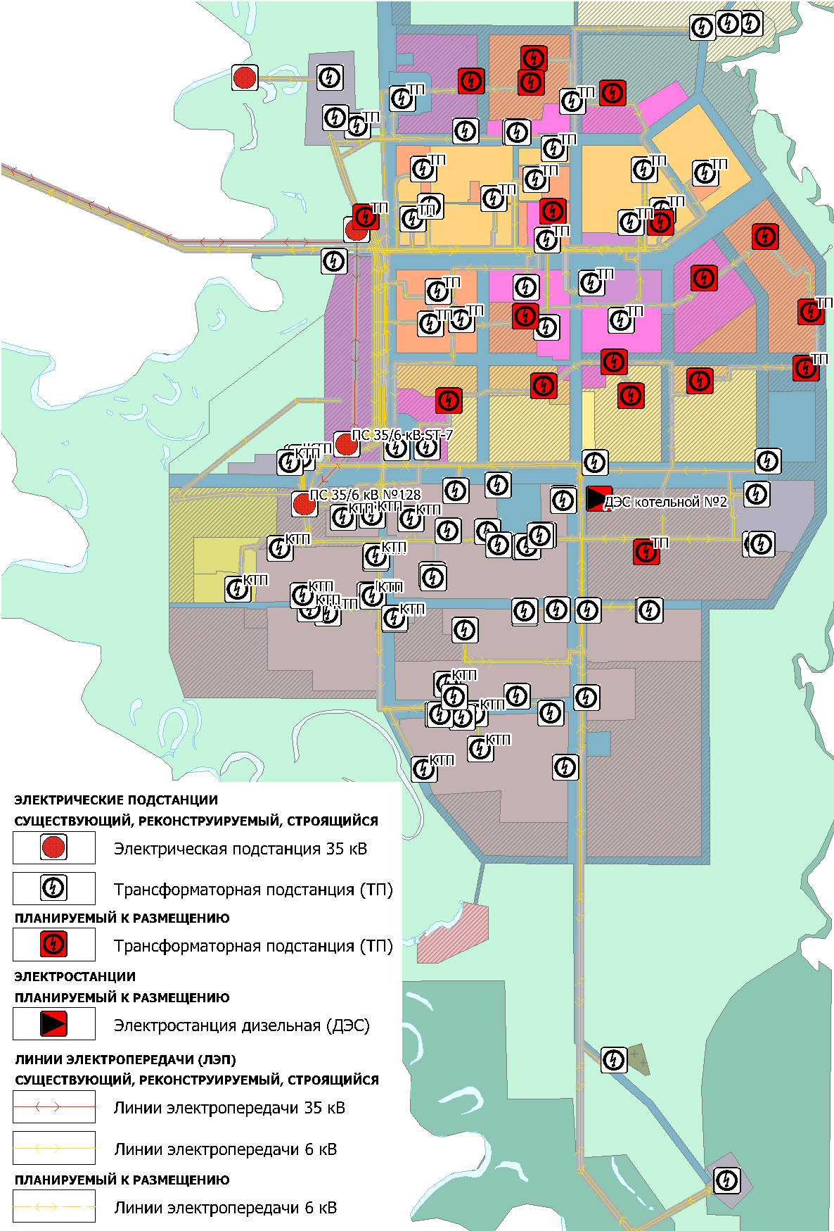
Рисунок 1 – Перспективная схема электроснабжения
Расчет стоимости объектов произведен согласно укрупненным нормативам цены строительства НЦС 81-02-12-2020 Сборник № 12. «Наружные электрические сети» и НЦС 81-02-21-2020. Сборник № 21 «Объекты энергетики». Расчет выполнен в ценах 2020 года.
Инвестиционный проект «Строительство электрических сетей 0,4-10 кВ мкр.12,13 с. п. Нижнесортымский».
Номер инвестиционного проекта - № 4.7.
Срок реализации проекта – 2028-2029 гг.
Необходимые капитальные затраты – 20,17 млн руб.
Обоснование мероприятия – Генеральный план сельского поселения Нижнесортымский.
Целью реализации проекта является обеспечение надежного и качественного электроснабжения, создание условий для возможности присоединения новых потребителей.
Технические параметры проекта включают в себя строительство в 2028 -2029 годах Инвестиционный проект «Строительство электрических сетей 0,4-10 кВ мкр.12,13 с. п. Нижнесортымский».
Ожидаемый эффект - создание условий для возможности присоединения новых потребителей.».
1.5. Таблицу 62 изложить в следующей редакции:
«Таблица 62 – Суммарные потребности финансирования мероприятий Программы, млн рублей
Наименование | Объем финансирования
Инвестиционные проекты в сфере теплоснабжении | 873,39
Инвестиционные проекты в сфере водоснабжения | 524,60
Инвестиционные проекты в сфере водоотведения | 333,52
Инвестиционные проекты в сфере электроснабжения | 20,17
Инвестиционные проекты в сфере газоснабжения | 3,01

1.6. Таблицу 63 изложить в редакции согласно приложению 2к настоящему решению.
2. Администрации сельского поселения Нижнесортымский обнародовать настоящее решение и разместить на официальном сайте администрации сельского поселения Нижнесортымский.
3. Настоящее решение вступает в силу после его обнародования.

Глава сельского поселения
Нижнесортымский П. В. Рымарев

Приложение 1 к решению
Совета депутатов сельского поселения Нижнесортымский
от «11» сентября 2024 года № 52

ПРИЛОЖЕНИЕ 4. ПРОГРАММА ИНВЕСТИЦИОННЫХ ПРОЕКТОВ В ЭЛЕКТРОСНАБЖЕНИИ
№п/п | Инвестиционные проекты | Всего | Финансовые затраты на реализацию с учетом НДС (20%), млн руб.
№п/п | Инвестиционные проекты | Всего | 2024 | 2025 | 2026 | 2027 | 2028 | 2029

4.1 | Строительство электрических сетей 0,4-10 кВ мкр.12,13 с. п. Нижнесортымский
4.1.1 | Ссылка на соответствующие подразделы обосновывающих материалов | 7.4
4.1.2 | Краткое описание проекта | Строительство электрических сетей 0,4-10 кВ мкр.12,13 с. п. Нижнесортымский
4.1.3 | Цель проекта | Обеспечение надежного и качественного электроснабжения, создание условий для возможности присоединения новых потребителей
4.1.4 | Технические характеристики проекта, в т.ч.:
 | электрические сети 0,4-10 кВ | 20,17 | 0,00 | 0,00 | 0,00 | 0,00 | 0,72 | 19,45
 | строительство сетей, км
4.1.5 | Необходимые капитальные затраты, млн руб. | 20,17 | 0,00 | 0,00 | 0,00 | 0,00 | 0,72 | 19,45
4.1.6 | Срок реализации проекта | 2028-2029
4.1.7 | Источники инвестиций, в том числе: | 20,17 | 0,00 | 0,00 | 0,00 | 0,00 | 0,72 | 19,45
4.1.8 | Бюджетные источники | 20,17 | 0,00 | 0,00 | 0,00 | 0,00 | 0,72 | 19,45
 | в том числе:
 | Федеральный бюджет | 0,000 | 0,000 | 0,000 | 0,000 | 0,000 | 0,000 | 0,000
 | Региональный бюджет | 0,000 | 0,000 | 0,000 | 0,000 | 0,000 | 0,000 | 0,000
 | Местный бюджет | 20,17 | 0,00 | 0,00 | 0,00 | 0,00 | 0,72 | 19,45
4.1.9 | Внебюджетные источники | 0,000 | 0,000 | 0,000 | 0,000 | 0,000 | 0,000 | 0,000
 | Источники возврата внебюджетных инвестиций, в том числе: | 0,000 | 0,000 | 0,000 | 0,000 | 0,000 | 0,000 | 0,000
 | Инвестиционная составляющая в тарифе | 0,000 | 0,000 | 0,000 | 0,000 | 0,000 | 0,000 | 0,000
 | Плата за подключение к системе ресурсоснабжения | 0,000 | 0,000 | 0,000 | 0,000 | 0,000 | 0,000 | 0,000
4.1.10 | Срок окупаемости внебюджетных инвестиций, лет | -
 | ИТОГО | 20,17 | 0,00 | 0,00 | 0,00 | 0,00 | 0,72 | 19,45

Приложение 2 к решению
Совета депутатов сельского
поселения Нижнесортымский
от «11» сентября 2024 года № 52

«Таблица 63 – Источники финансирования мероприятий Программы, млн рублей

Показатель | 2021 | 2022 | 2023 | 2024 | 2025 | 2026–2040 | Итого

1 | 2 | 3 | 4 | 5 | 6 | 7 | 8
По системе теплоснабжения
Источники инвестиций, в том числе: | 46,754 | 49,787 | 14,729 | 45,804 | 35,974 | 680,34 | 873,39
Бюджетные источники, в том числе: | 46,754 | 49,787 | 14,729 | 45,804 | 35,974 | 680,34 | 873,39
- федеральный бюджет | 0 | 0 | 0 | 0 | 0 | 0 | 0
- региональный бюджет | 0 | 0 | 0 | 0 | 0 | 0 | 0
- местный бюджет | 46,754 | 49,787 | 14,729 | 45,804 | 35,974 | 680,34 | 873,39
Внебюджетные источники | 0 | 0 | 0 | 0 | 0 | 0 | 0
По системе водоснабжения
Источники инвестиций, в том числе: | 9,90 | 10,80 | 55,60 | 12,90 | 31,90 | 403,50 | 524,60
Бюджетные источники, в том числе: | 9,90 | 10,80 | 55,60 | 12,90 | 31,90 | 403,50 | 524,60
- федеральный бюджет | 0 | 0 | 0 | 0 | 0 | 0 | 0
- региональный бюджет | 0 | 0 | 0 | 0 | 0 | 0 | 0
- местный бюджет | 9,90 | 10,80 | 55,60 | 12,90 | 31,90 | 403,50 | 524,60
Внебюджетные источники | 0 | 0 | 0 | 0 | 0 | 0 | 0
По системе водоотведения
Источники инвестиций, в том числе: | 24,15 | 20,38 | 9,94 | 14,78 | 50,91 | 213,36 | 333,52
Бюджетные источники, в том числе: | 24,15 | 20,38 | 9,94 | 14,78 | 50,91 | 213,36 | 333,52
- федеральный бюджет | 0 | 0 | 0 | 0 | 0 | 0 | 0
- региональный бюджет | 0 | 0 | 0 | 0 | 0 | 0 | 0
- местный бюджет | 24,15 | 20,38 | 9,94 | 14,78 | 50,91 | 213,36 | 333,52
Внебюджетные источники | 0 | 0 | 0 | 0 | 0 | 0 | 0
По системе электроснабжения
Источники инвестиций, в том числе: | 0 | 8,56 | 0 | 0 | 0 | 20,17 | 28,73
Бюджетные источники, в том числе: | 0 | 8,56 | 0 | 0 | 0 | 20,17 | 28,73
- федеральный бюджет | 0 | 0 | 0 | 0 | 0 | 0 | 0
- региональный бюджет | 0 | 0 | 0 | 0 | 0 | 0 | 0
- местный бюджет | 0 | 8,56 | 0 | 0 | 0 | 20,17 | 28,73
Внебюджетные источники | 0 | 0 | 0, | 0 | 0 | 0 | 0
По системе газоснабжения
Источники инвестиций, в том числе: | 0,24 | 0 | 0 | 0 | 0 | 2,77 | 3,01
Бюджетные источники, в том числе: | 0 | 0 | 0 | 0 | 0 | 0 | 0
- федеральный бюджет | 0 | 0 | 0 | 0 | 0 | 0 | 0
- региональный бюджет | 0 | 0 | 0 | 0 | 0 | 0 | 0
- местный бюджет | 0 | 0 | 0 | 0 | 0 | 0 | 0
Внебюджетные источники | 0,24 | 0 | 0 | 0 | 0 | 2,77 | 3,01

